

企业邮件管理系统

Review meeting

Review meeting

Date | 2015.7.5 |  | Place |  | 工训313
Comparison actual with planning for this iteration
Story ID | task |  | people |  | Estimated |  | Actual
S1 | 能搭建邮件服务器接收邮件 |  | 3 |  | 2015.6.28-2015.6.29 |  | 6.28完成
U2 | 实现登录功能及相关界面 |  | 3 |  | 2015.6.28-2015.6.28 |  | 6.29完成
D1 | 能显示所有邮件并设计邮件展示相关界面 |  | 3 |  | 2015.6.28-2015.6.28 |  | 6.28完成
D2 | 能实现邮件的分发功能并设计相关界面 |  | 3 |  | 2015.6.29-2015.6.29 |  | 7.5完成
H1 | 能查看邮件并设计界面 |  | 3 |  | 2015.6.29-2015.6.28 |  | 6.29完成
H2 | 实现邮件的回复功能并设计界面 |  | 3 |  | 2015.7.3-2015.7.3 |  | 7.3完成
H8 | 实现向外部邮箱发送邮件功能 |  | 3 |  | 2015.7.3--2015.7.3 |  | 7.3完成
Burning down:（故事墙、燃尽图、情绪图等）
图 1故事墙
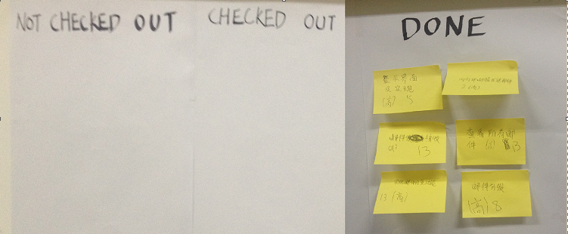
未开始 | 进行中 | 已完成（用户故事、点数、优先级）
无 | 无 | 接受邮件、搭建服务器 13 高
 |  | 查看所有邮件 13 高
 |  | 登录界面实现 5 高
 |  | 邮件回复 13 高
 |  | 发送邮件 2 高
 |  | 邮件分发 8 高

图 2 燃尽图
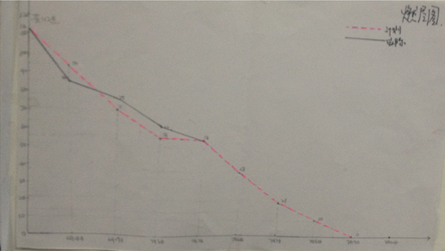
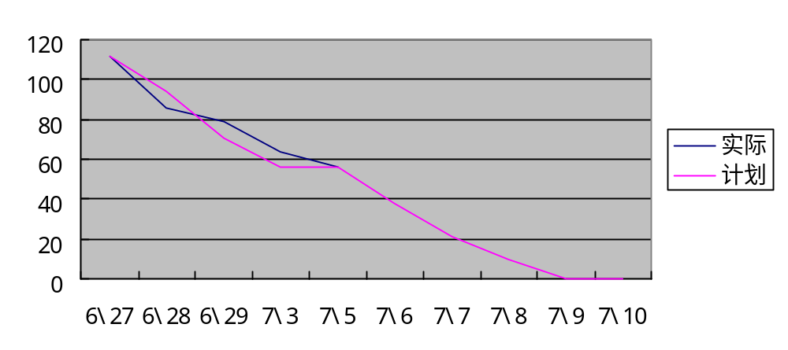
图 3 情绪图
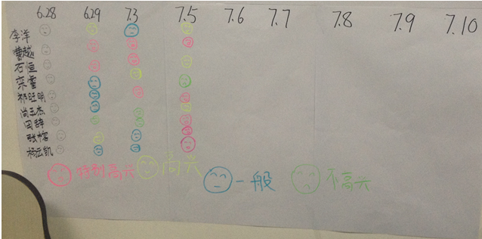
Good things:
1．基本按照迭代安排完成第一次迭代，在第一次迭代周期结束之前实现了计划中的所有用户故事。
2．对于邮件系统各个功能的重要性有正确的认识，在第一次迭代中完成了邮件系统中必需的功能：登录\登出、查看邮件、分发邮件（批量）、回复（发送）带富文本格式的邮件。
3.系统界面简洁美观，用户体验佳。
4.组内分工明确，开发效率较高。
5.第一次发布版本已部署到在线服务器。
Need to improve things:
1.一些功能在展示时没有集成好（邮件回复功能）。
2.功能需要进一步细化，增加更多处理人员处理邮件的功能，如退回分发错误的邮件。
3.第二次迭代中增加邮件的审核功能部分。
Ideas!
在界面中加入一些人性化的标签提示，方便用户操作。
The adjusted planning for the next iteration
Story ID |  | Task |  | people |  | Estimated
S2 |  | 实现管理员添加、删除用户，设置用户权限功能 |  | 2 |  | 2015.7.6-2015.7.7
S4 |  | 实现管理员设置企业邮箱的基本信息功能 |  | 2 |  | 2015.7.6-2015.7.7
H1 |  | 实现发送含html富文本格式的文本的邮件。 |  | 1 |  | 2015.7.6-2015.7.6
D5 |  | 能对邮件设置权限 |  | 2 |  | 2015.7.6-2015.7.6
D7 |  | 实现发送通知给邮件处理人员 |  | 3 |  | 2015.7.7-2015.7.7
H3 |  | 实现邮件标注已处理功能 |  | 2 |  | 2015.7.7-2015.7.7
H6 |  | 实现对出错的邮件，用户可以选择转发功能 |  | 2 |  | 2015.7.7-2015.7.8
H7 |  | 实现对错误分发的邮件退回给分发人员功能 |  | 2 |  | 2015.7.8-2015.7.8
H10 |  | 实现邮件处理人员查看自己所有处理以及接收的邮件功能 |  | 2 |  | 2015.7.8-2015.7.8
H12 |  | 实现邮件发送添加附件功能 |  | 2 |  | 2015.7.8-2015.7.8
R1 |  | 实现审核人员查看邮件功能 |  | 1 |  | 2015.7.9-2015.7.9
R2 |  | 复用发送审核邮件给外部邮箱功能 |  | 1 |  | 2015.7.9-2015.7.9
R3 |  | 实现退回邮件给处理人员功能 |  | 2 |  | 2015.7.9-2015.7.9
R4 |  | 实现邮件填写审核意见功能 |  | 2 |  | 2015.7.9-2015.7.9
Peer assessment
L1（not exceeding 15%）:2、10
L2(not exceeding 25%）:9、12、14
L3:1、3、4、5、6、7、8、11、13、15
·

